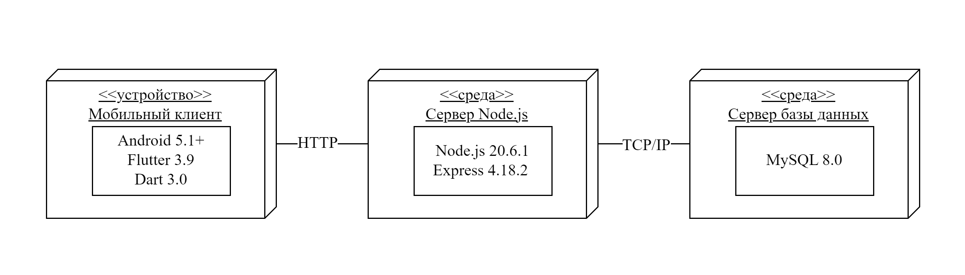

Блинова Е.А.

Утв.

Николайчук А.Н.

Н. контр.

Бобрович Г.С.

Бурмакова А.В.

Провер.

Разраб.

Архитектура программного средства

У

1

1

Лит.

Листов

Лист

Подпись

*74217056, 2024*

БГТУ 01.00.ГЧ

Дата

Ф.И.О.